Отчет по работе с файлами и хранилищем GitHub

1. Синхронизация папки с облачным хранилищем.

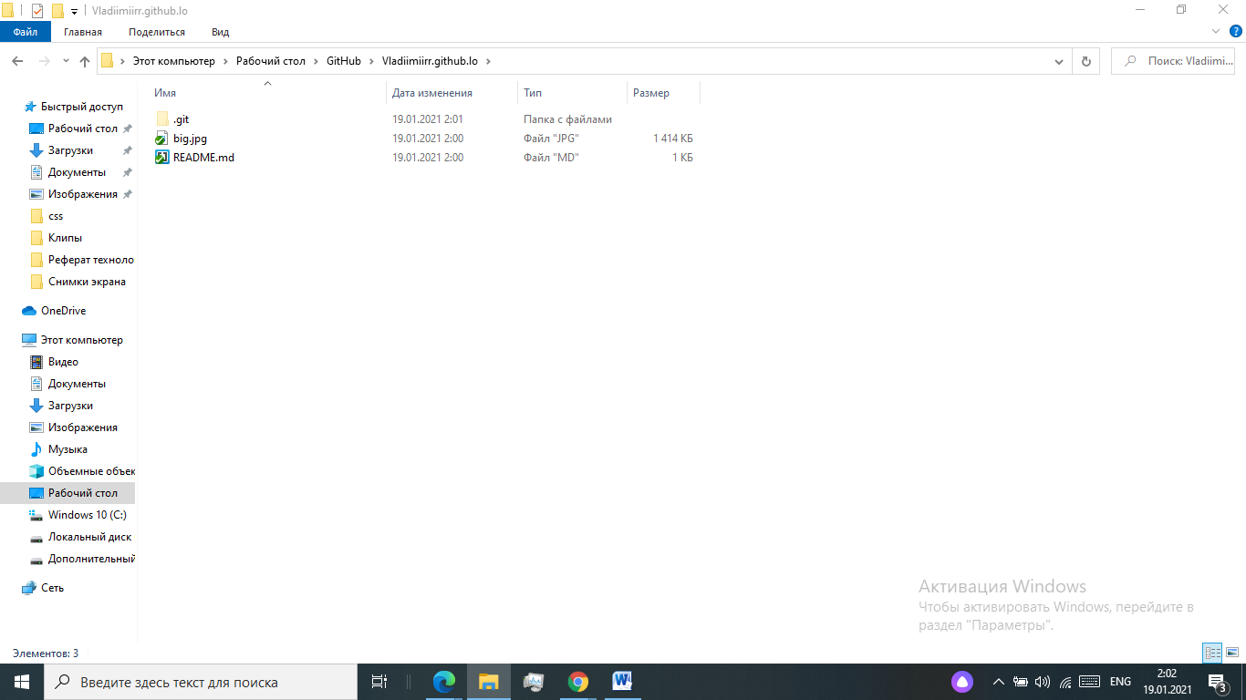

2. Добавление файлов из хранилища GitHub

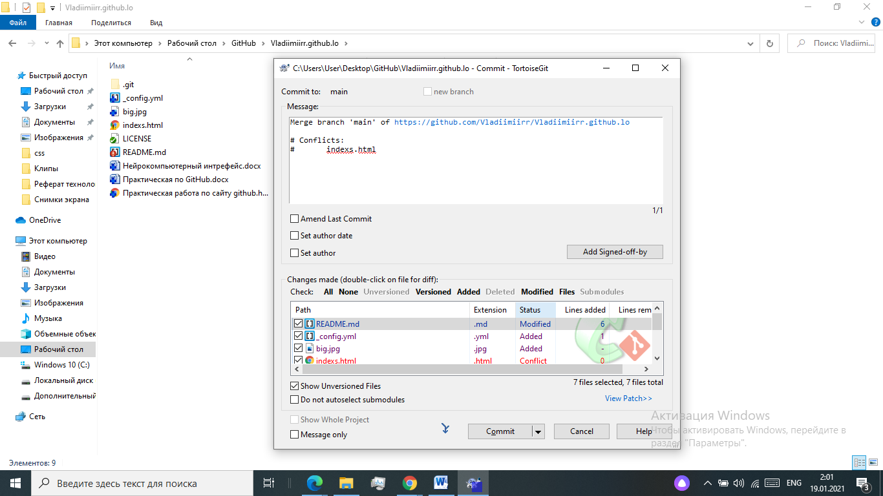

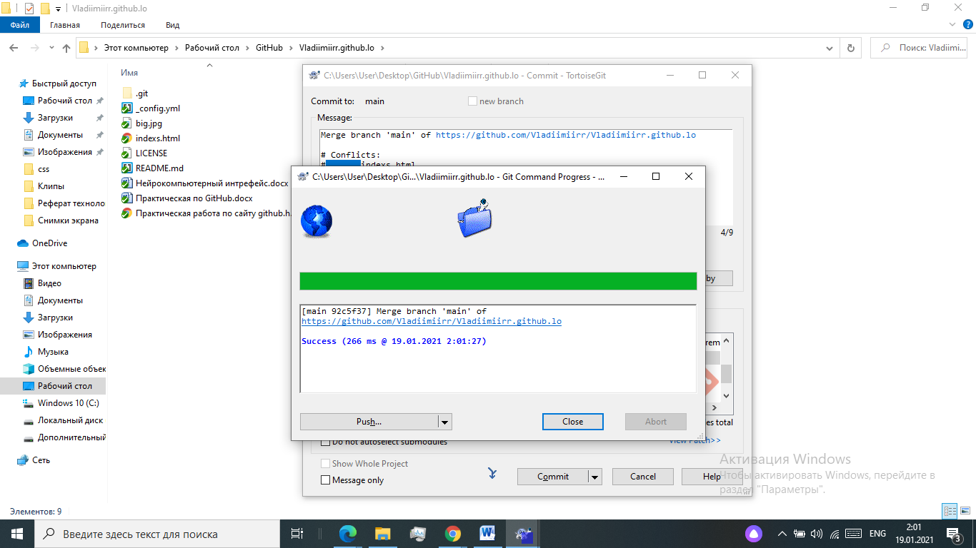

3.Файлы добавились в локальную папку Vladiimiirr.github.lo

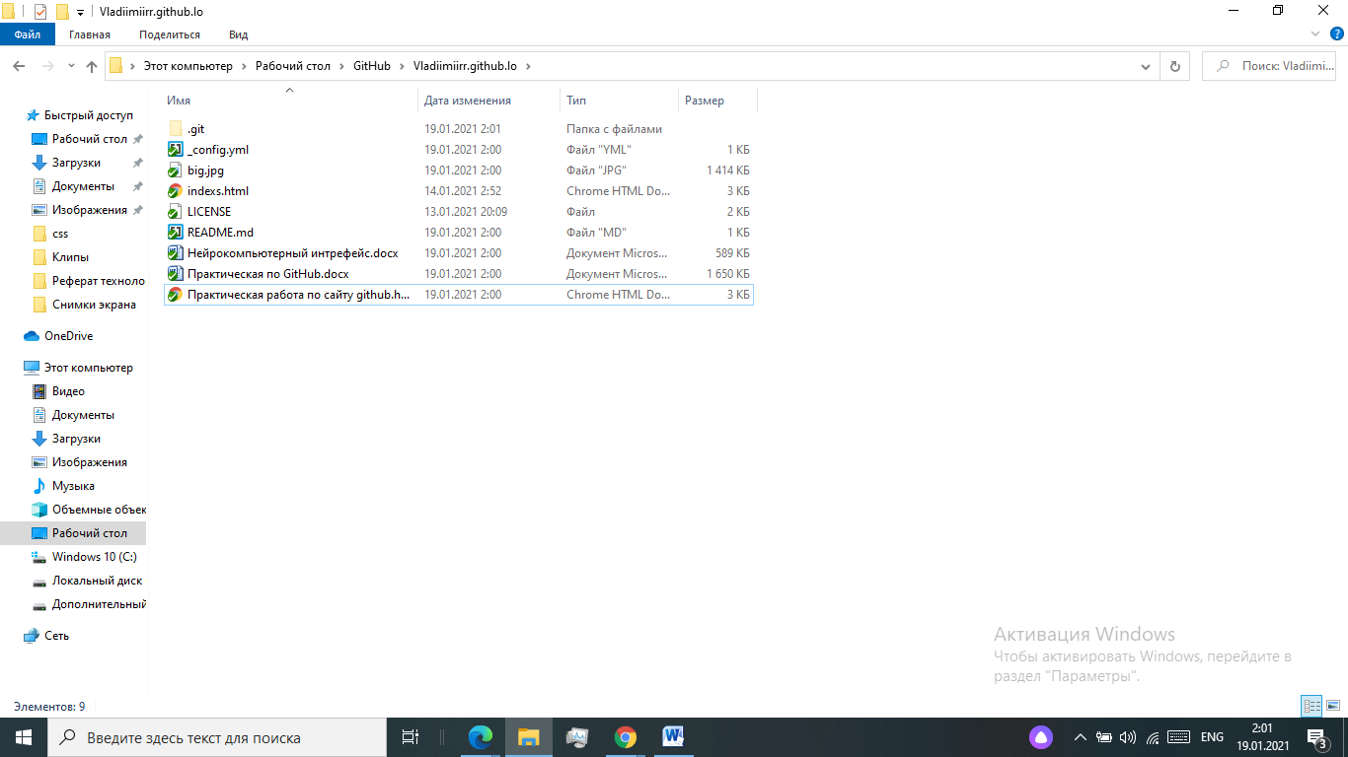

4.Создаю папку для отчета. Добавлю в нее скрины отчет о работе tortoiseGit и синхронизирую ее с облачным хранилищем GitHub.

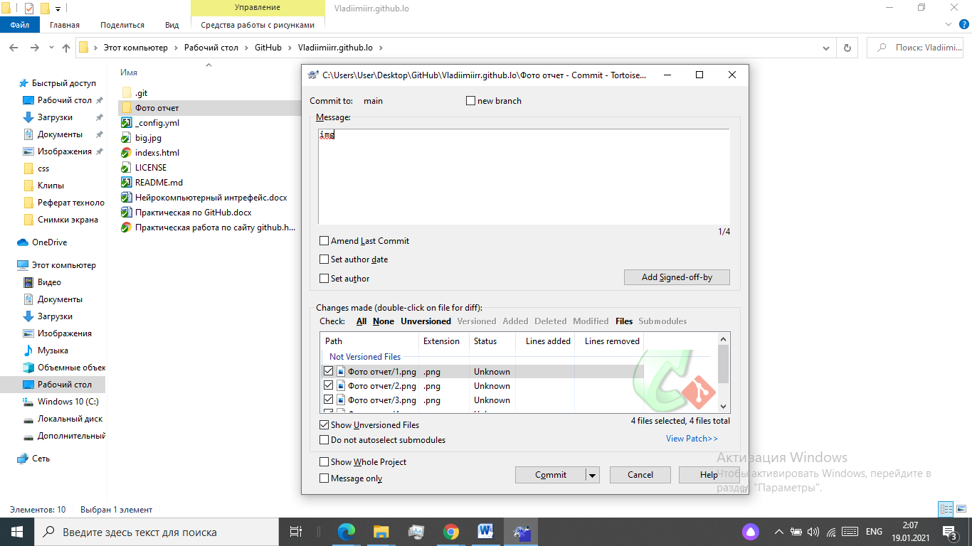

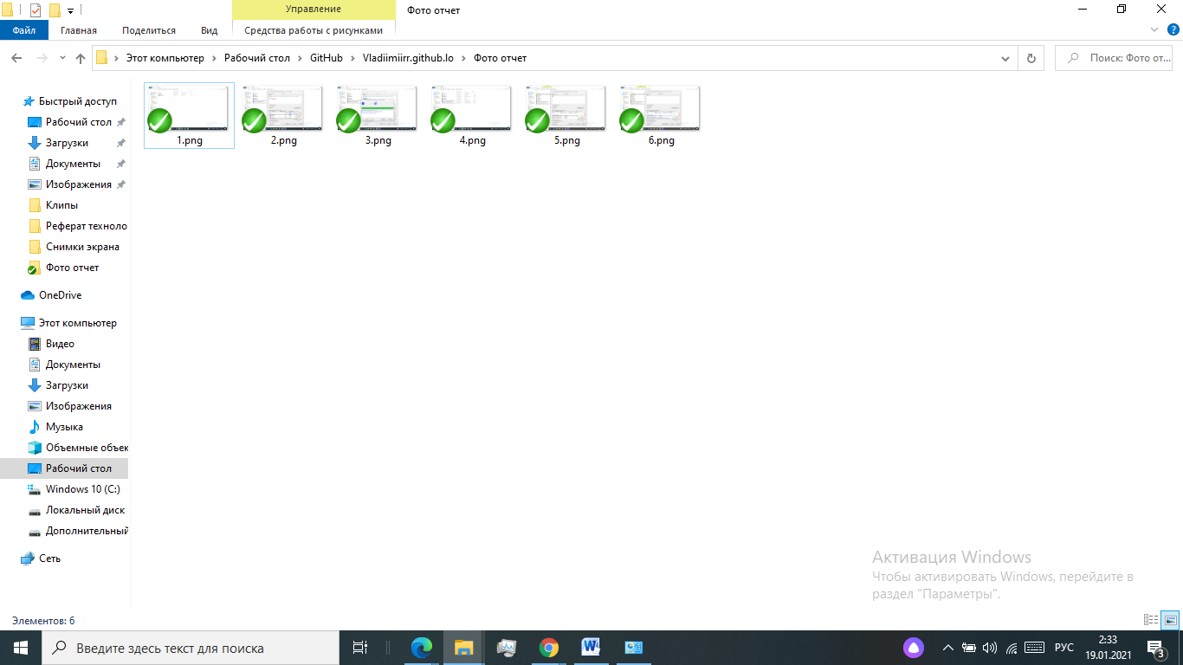

5. После синхронизации в хранилище GitHub появились файлы, которые были добавлены в папку Vladiimiirr.github.lo на локальном диске.

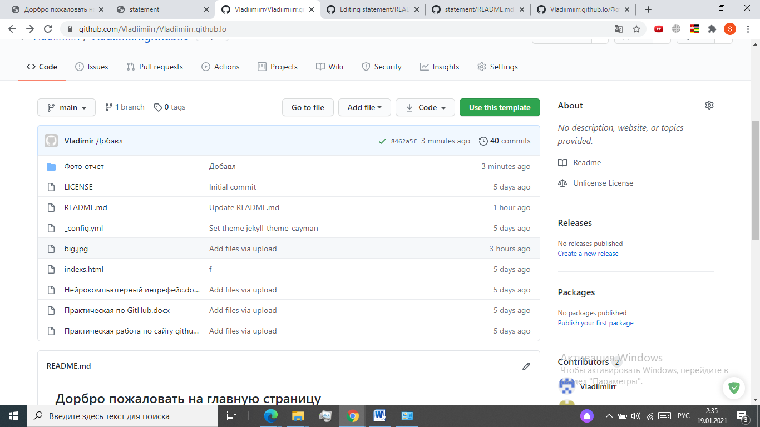

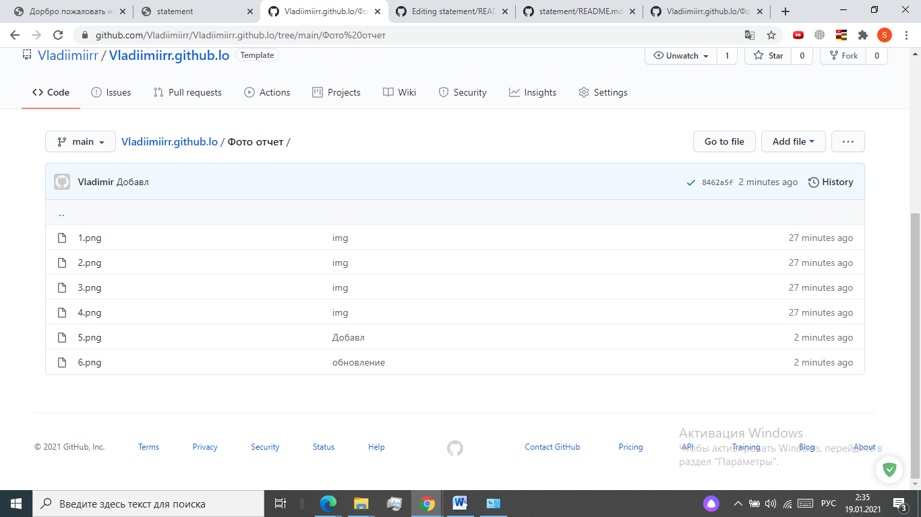

Вывод:

1. В процессе работы в GitHub, были размещены файлы. Они доступны удаленно.

2. Проведен контроль версии. При изменения документа или файлов, отображаются новые внесенные данные.

3. Средствами GitHub в облачной инфраструктуре были размещен реферат и отчет по tortoiseGit!

4. Был создан сайт. Через GitPages (хостинг) были опубликованы файлы.